永嘉县十六届人大一次会议文件（5）

永嘉县人民法院工作报告

2017年2月19日在永嘉县第十六届人民代表大会第一次会议上
永嘉县人民法院院长 胡丕敢

各位代表：
现在，我代表县人民法院向大会报告工作，请予审议，并请县政协委员和其他列席人员提出意见。

过去五年工作回顾

县十五届人大一次会议以来，我院在县委的领导、县人大及其常委会的监督和上级法院的指导下，在县政府、县政协和社会各界的关心支持下，紧紧围绕“让人民群众在每一个司法案件中都感受到公平正义”的目标，牢牢把握司法为民公正司法主线，忠实履行宪法法律赋予的职责，各项工作取得了新的进展。五年来，共办结各类案件5.01万件，解决诉讼标的额136.3亿元，与上届相比，分别增加38.8%和493%。其中2016年办结各类案件1.18万件，解决诉讼标的额39.8亿元，同比增加13.5%和11.9%，为建设法治永嘉、平安永嘉提供了有力的司法保障。
一、围绕中心，保障永嘉科学发展
依法保障全县中心工作。相继落实“三改一拆”“五水共治”等中心工作司法保障意见，妥善办理涉案纠纷，为建设“无违建县”和“美丽永嘉”保驾护航。五年来，共对437起涉拆迁、拆违的行政处罚决定裁定准予执行，并推动县政府清理历史遗留的拆违案件636件。加大环境资源保护力度，共审结污染环境犯罪案件62件，判处罪犯112人，审结破坏渔林矿产等资源犯罪案件64件，判处罪犯128人。主动服务重大项目建设，专题调研重大项目工程建设及城中村、旧城改造过程中的法律问题，出台“服务保障意见十三条”及配套实施方案，并向县政府提出12条关于防范涉诉风险的工作建议。
努力维护经济金融稳定。落实服务实体经济发展十大举措和保障金融改革实施意见,助推县域经济健康发展。加强金融债权保护，建立金融审判与监管联席会议制度，率先推行金融担保债权直接实现机制，共审结金融案件1789件，解决诉讼标的额26.8亿元。妥善办理涉企案件7000余件，通过慎用保全措施、活用调解和解、保护借款展期、支持应急转贷等手段，帮助化解“两链”风险。加强破产审判，专门成立破产审判庭，五年共审结破产案件51件，成功促成东日药业等公司破产重整，通过破产程序化解银行不良资产4.6亿元，盘活企业存量资产1.2亿元，释放土地资源1.5万平方米、房屋面积1.4万平方米。
积极参与社会综合治理。发扬“枫桥经验”，在院机关、基层法庭建立诉调对接窗口和人民调解室，相继与5家调解机构、6家行业协会开展诉调对接，五年来通过诉前调解、委托调解、司法确认等方式成功化解纠纷2114件。会同县司法局建立刑附民案件诉调协同机制，近三年共调解或促成和解案件510件，帮助被害人及其家属及时获得赔偿款7306万元。持续开展“三争三进三服务”活动，选派法官“进金融、进企业、进农村”，帮助化解矛盾、防范风险及指导调解。依托三大教育基地，开展职务犯罪预防教育、青少年法制教育、社会科学教育及各类法制宣讲活动130余次，不断提升群众法制意识。
二、依法履职，维护社会公平正义
宽严相济惩治刑事犯罪。共审结刑事案件7127件，判处罪犯10276人，其中2016年审结1436件，判处罪犯2133人。严惩故意伤害、绑架、强奸、涉黑涉恶等犯罪案件1392件，“两抢一盗”等多发性侵财犯罪案件2117件，制售有毒有害或不符合安全标准的食品犯罪案件95件，切实提升人民群众安全感。惩治非法经营、合同诈骗、信用卡诈骗等犯罪案件290件，维护经济金融稳定。深入推进反腐败治理工作，严惩贪污、受贿和渎职犯罪案件80件，判处罪犯102人。坚持寓教于审，依法对2252名罪行较轻的被告人适用缓刑、判处非监禁刑或免予刑事处罚。落实罪刑法定、无罪推定等法律原则，准予检察机关撤回起诉案件101件。高度重视对未成年人的教育、感化和挽救，专门成立少年刑事审判庭和3个帮教基地，推行圆桌审判、审前调查、社会观护、心理干预、档案封存等制度，对479名未成年人予以矫治并帮助其回归社会。
调判结合化解民商纠纷。共审结民商事案件2.47万件，解决诉讼标的额116亿元，其中2016年审结6271件，解决诉讼标的额33.3亿元。坚持“调解优先，调判结合”，五年民事调撤率为62%，居省市法院前列。高度重视涉案民生保障，畅通绿色维权通道，共审结追索报酬、经济补偿、工伤保险等劳动争议案件726件，审结道路交通事故、医疗事故等人身损害赔偿案件1910件。深入推进家事审判改革，专门成立家事审判合议庭和联合调解中心，推行圆桌调判、跟踪回访、离婚冷静期、人身保护令等做法，五年来共审结婚姻家庭、遗产继承、赡养抚育等家事案件6821件，其中2016年审结1355件，调撤率达82.6%，有力促进家庭和谐、社会稳定。审结买卖、合伙、民间借贷等合同纠纷案件1.4万件，切实保护交易安全和诚信者合法权益。审结房地产开发、商品房买卖等涉房地产案件779件，妥善处理“铂金嘉园”“金色嘉园”等群体性购房纠纷，促进房地产市场健康发展。
监督支持法治政府建设。共审结行政诉讼案件423件，其中新《行政诉讼法》施行后新收行政诉讼案件225件，审结235件，同比增加150%和110.3%。审查计生、土地、环保等非诉案件1452件，准予执行1266件。注重通过协调、调解等方式实质性化解行政争议，五年行政机关败诉率和经协调促成和解撤诉率分别为18.5%和33.3%，其中2016年该两项比率分别为12.8%和39.2%，有力支持政府依法行政。推进落实行政机关负责人出庭应诉制度，新法施行以来共出庭应诉167人次，出庭率88.4%。加强司法与行政良性互动，建立健全“府院互动四大机制群”，共召开预防化解行政争议、败诉案件责任追究等府院联席会议18次，发布行政审判白皮书2次，主动向行政机关发送司法建议108份，并为行政执法人员编印典型案例提示手册，开展庭审观摩、执法培训等活动30余次，切实推进法治政府建设。
内修外联治理执行难题。共执结各类案件1.62万件，执行到位20.2亿元，其中2016年执结3720件，执行到位6.4亿元，同比增加9.1%和46.4%。紧盯2017年在全市率先实现基本解决执行难的目标，推动28家单位部门成立县级领导小组，全面支持法院执行工作。将执行队伍倍增至45人，建立健全全县村居执行联络等12项长效联动机制，执行力量明显加强。新建动态财产申报和执行悬赏奖励机制，完善与银行、房产、国土等单位的“点对点”查控系统，五年共冻结存款8.1亿元，查封扣押房产、车辆、股权等财物2025件。落实24小时执行备勤，依托公安协控平台抓获逃避执行的被执行人436人。加强信用惩戒，共发送征信信息8732例，各种渠道曝光“老赖”1469人，让失信者在出国出境、贷款置业、投标融资、高消费等方面处处受限。严厉打击拒执行为，共罚款、拘留331人，移送公安机关侦查拒执犯罪案件42件44人，追究刑事责任13件14人。专项清理执行款、刑事罚没款等遗留案款8400余万元。严格管控案件终结执行程序，对近五年程序终结案件进行“回头看”，共恢复执行1260件，执行到位2.3亿元。推行分阶段开展财产查控和实施执行模式，全程监管执行流程节点，确保执行工作规范有序。建立特殊主体身份查询机制，将执行情况纳入候选资格审查、晋级晋职、评先评优等“一票否决”范围，2016年共否决候选资格35人，执结涉党员干部、代表委员、公职人员、村干部案件209件，执行到位6910万元。
三、司法为民，满足群众多元需求
持续完善便民利民举措。构建法院、法庭、镇（街道）巡回办案点和乡（社区）诉讼服务点四位一体的诉讼服务网络，建立健全法庭辖区联络员、“车载法庭”巡回审判等便民机制。五年来，共开展上门立案、巡回审判、午间法庭、假日法庭等便民活动480余次，切实减轻群众诉讼负担。加强司法救助，在全市首推婚姻抚养案件补偿金分期投保、交通肇事案件先予赔偿等帮扶措施，近年来共为412名当事人缓减免交诉讼费181万元，为70名困难当事人发放司法救助金206万元。会同县司法局建立申诉案件法律援助机制，在立案大厅设立法律援助工作站，为来院群众提供法律咨询和法律援助。
全面深化司法公开透明。落实“阳光司法实施细则40条”，持续推进审判流程、裁判文书、执行信息三大公开平台建设，依法主动公开所有应当公开的司法信息。五年来，共上网公布裁判文书2.5万份，向当事人发送审判执行流程信息4.8万条，通过新浪微博、庭审直播网等平台直播庭审29次。在全省率先全面推行公开透明的网络司法拍卖，累计通过淘宝网拍卖房产、商铺、股权、车辆等标的物641件，成交总额5.8亿元，成交率95%，平均溢价率43.2%，为当事人节省佣金1605万元。
切实加强基层基础建设。开展立案接待窗口规范化建设，改造诉讼服务大厅，完善诉讼引导、审查咨询、查阅档案、评估鉴定、缴费退费等服务功能。建成供当事人午休避暑、等候诉讼、缓和矛盾的“当事人之家”，得到最高法院肯定推广。岩头、瓯北、桥头、碧莲法庭相继迁入新审判楼，新刑事审判楼顺利落成，“两庭”建设成效明显。完成数字审委会及全部21个高清数字法庭的改造，研发刑事涉案物品管理、档案查询在线审批等系统，推广应用“智慧法院”等优质软件，为执法办案提供科技支撑。完成1949年以来11.8万卷档案的电子扫描任务，实现全部档案电子化调卷，并顺利通过全省示范数字化档案室评审。
四、改革创新，促进司法公正高效
不断完善审判工作机制。严格落实立案登记制，对98%以上的案件予以当场立案，对无法当场立案的案件予以登记，并一次性告知补正材料，确保有案必立，有诉必理。推进庭审记录方式改革，对1626件案件运用录音录像方式代替书面记录庭审。改革推广表格式、简式裁判文书1500余份，实现繁案精审、简案快审。加强审判监督管理，建立健全常态化审判质效评估、未结案件督办、发改案件评析、案件质量评查等长效机制，五年来办案质量、效率、效果综合考核排名始终保持全市前列，其中2016年位居全市首位。
着力改革审判权运行机制。按照最高法院和省高院部署，出台《司法体制改革实施方案》，稳步有序落实法官员额制、司法责任制等基础性改革。圆满完成法官员额制改革，2016年首批遴选员额法官41名，确保将优秀法官集中到审判执行一线。突出主审法官责任制，出台《法律文书审核签发办法》，缩减院庭领导文书签发权限，实现“让审理者裁判、由裁判者负责”。推行院庭领导办案常态化，2016年院庭长共办理案件3179件，占全院案件的40.2%。
大力推进庭审实质化改革。积极践行“以审判为中心”的刑事司法理念，联合公安、检察机关共建证人出庭作证及保护机制，新建远程视频作证室，专设证人出庭补助经费，共通知证人、鉴定人、侦查人员等出庭作证70人次，充分发挥庭审在查明事实、认定证据、保护诉权、公正裁判等方面的作用。探索建立轻微刑事案件快速办理、被告人认罪认罚从宽等配套机制，共快速办案824件，平均用时7.4天，当庭宣判率100%，办案效率明显提升。
五、从严治院，着力提升司法公信
深化法院文化建设。每年举办“法院文化周”、专题读书月等活动，按季编纂《楠溪法苑》院刊，汇编《法官手记》《我们是法治的信使》《厚德崇法》等文化丛书，干警凝聚力和法文化影响力不断提升。连续四年开展29期“道德讲堂”，宣讲先进、倡导善行，相关做法被中央政法委吸纳为全国政法队伍建设经验材料。五年来，法院文化建设形成品牌，共接待百余批政法单位来院参观交流，其中2014年成为全省政法文化建设经验交流参观点，2015年被评为“全国法院文化建设示范单位”和“省级文明单位”。
加强廉政作风建设。认真开展党的群众路线教育、“三严三实”“两学一做”及“信仰法治、守护公正”等专题教育活动，坚定理想信念，提升政治意识、责任意识和为民意识。深入开展“队伍建设年”等活动，全面查补法院队伍短板。严格落实党风廉政建设“两个责任”，层层开展廉政约谈，及时发现苗头问题。坚持廉政教育“四个一”做法，每年举办“廉洁司法教育周”“510思廉日”等活动，切实筑牢廉洁防线。严明各项纪律规定，深入开展“敢担当，树标杆”及执行、法警队伍专项整顿等活动，不断提升司法作风效能。
推进司法能力建设。抓好法官庭审驾驭、辨法析理、文书制作、群众工作、调研应用等“五大能力”建设，不断提升法官队伍正规化、职业化、专业化水平。落实“青年法官导师制”，编纂《审判志》《制度汇编》《书记员工作指引》等审判指导丛书，开展优秀庭审和优秀裁判文书评选、青年法官沙龙、庭审观摩评议、审判执行培训等活动，提升干警能力素养。广泛开展司法调研，五年共有近百篇调研文章在国家、省市级刊物上发表或获奖。
六、接受监督，切实改进法院工作
自觉接受人大监督、政协监督。自觉接受人大及其常委会监督和政协民主监督。主动向县人大常委会报告审判执行工作情况，积极配合开展依法履职公正司法专项检查、法官履职评议等活动，认真贯彻相关决议、决定和审议意见。加强与人大代表、政协委员的联络，落实分级定向联络人大代表制度，每月编发《楠溪法讯》短信、每季寄送《楠溪法苑》专刊，广泛征求意见建议。五年来，认真办结代表、委员提案建议4件，并邀请150余名代表委员视察法院、旁听案件、亲历执行。
主动接受法律监督、社会监督。支持配合检察机关履行法律监督职责，落实检察长列席审委会制度，认真办理检察建议，依法审理抗诉案件，共同促进公正司法。广泛接受社会监督，五年举办新闻发布会15次、“公众开放日”56次，并通过法院门户网站、官方微博和微信公众号公布法院信息动态，主动接受群众监督。发挥人民陪审员参与审判、监督司法的作用，落实人民陪审员“倍增计划”，扩大参审案件范围，现有人民陪审员150人，参审案件7757件，一审普通程序陪审率达98.9%。
各位代表，五年来，法院工作取得了长足进步，涌现出一批忠诚司法事业的先进集体和个人，共获市级以上荣誉168人次，其中国家、省级荣誉50人次。这些成绩的取得，不仅是法院工作人员奋勇拼搏、团结进取的结果，更是县委领导、人大监督和政府、政协及社会各界大力支持的结果。在此，我谨代表县法院向一直关心、支持法院工作的各位领导、人大代表、政协委员和社会各界人士表示衷心的感谢！
回顾五年工作，我们也清醒地认识到，法院工作还存在一些问题和困难：一是法院收案数连年大幅增长，疑难案件增多，办案压力增大，一线法官常年保持高强度工作状态，身心健康堪忧，离职法官数量增多；二是被执行人规避执行、抗拒执行的问题仍然存在，部分当事人和社会公众对“执行难”和“执行不能”的分辨有误，“执行难”问题有待进一步解决；三是一些改革措施尚处起步推进阶段，通过改革调配资源、优化管理、提升质效、服务民生的作用没有充分发挥，改革成效与人民群众的期待还有差距；四是一些法官的业务素质还不能适应新形势、新任务的需求，简单机械办案，司法能力、群众工作能力需进一步提升。对此，我们将积极争取各方面的支持，采取更加强有力的措施，努力加以解决。

2017年及今后一段时期的工作安排

2017年及今后一段时期，我院的总体工作思路是：紧密团结在以习近平同志为核心的党中央周围，全面贯彻党的十八大和历次中央全会精神，深入学习贯彻习近平总书记系列重要讲话精神和治国理政新理念新思想新战略，紧紧围绕建设“一流法院”的目标，全面加强审判执行工作，稳妥推进司法改革，从严管理法院队伍，为我县纵深推进“三区两美”、法治永嘉、平安永嘉建设提供有力的司法保障。
一是坚持司法办案，服务发展稳定大局。准确把握经济社会发展新特点，妥善办理城乡布局调整、产业结构调整、经济转型发展过程中的涉案纠纷，依法保障“五水共治”“三改一拆”“大拆大整”等中心工作，不断提升司法服务发展的能力和水平。坚持实质性化解行政争议，加强司法与行政良性互动，助推法治政府建设。妥善处理经济下行形势下的各类案件，抓好银行不良资产、企业“两链”风险和民间借贷等纠纷化解，维护经济金融稳定。加强破产审判，积极用法治手段化解产能过剩。加强环境资源审判，促进绿色协调发展。积极参与基层社会治理“一张网”建设，依法惩治刑事犯罪，多元化解民商纠纷，助力夺取“平安金鼎”。
二是深化司法为民，维护群众合法权益。推进“大立案、大服务、大调解”三大机制建设，不断优化诉讼服务，满足群众多元需求。妥善审理涉民生案件，突出保护弱势群体合法权益，不断提升群众获得感。全力推进基本解决执行难工作，加强与党政机关的执行联动，完善执行信息化、规范化建设，穷尽强制执行、失信惩戒等各项措施，保障当事人胜诉权益及时实现。丰富巡回审判、午间法庭、假日法庭等便民利民举措，让群众充分感受司法的便捷高效。
三是推进司法改革，保障司法公正权威。全面落实人员分类管理、司法责任制等改革工作，建立健全主审法官、合议庭办案责任制，科学组建审判团队，优化职权、人员配置，规范审判权运行。深化庭审实质化改革，实行轻微刑事案件速裁、被告人认罪认罚从宽等做法，确保庭审发挥实质性作用。推进家事审判改革，完善家事审判工作机制和方式，促进家庭和睦、社会和谐。深化“互联网+审判”工作机制，完善司法公开三大平台建设，构建开放、动态、透明、便民的阳光司法机制。
四是抓好队伍建设，夯实法院工作基础。加强思想政治建设，强化四种意识，确保法院队伍信念坚定、忠诚使命、干净自律、担当有为。积极适应新形势、新任务要求，推进法官队伍正规化、职业化、专业化建设，不断提升法官业务素养和司法能力。深化党风廉洁建设，严明廉洁自律各项规定，严格落实“两个责任”，加大执纪监督问责力度，深入治理“六难三案”问题，确保司法公正廉洁。加强青年法官培养，关心爱护优待干警，增强干警的归属感。
各位代表，今后五年，县法院将在县委领导、人大监督、政府和政协支持下，认真落实本次大会决议，以更加强烈的责任感和使命感，忠实履职，团结拼搏，扎实奋进，为我县建设法治永嘉、平安永嘉，高水平全面建成小康社会提供更加有力的司法保障！

附件一

名词解释

1、刑附民案件诉调协同机制：指在刑事附带民事案件立案阶段，经当事人或其法定代理人同意、审判业务部门负责人批准，由法院委托人民调解机构就民事赔偿部分进行调解的机制。
2、“三争三进三服务”活动：指“争当办案能手、文明标兵、廉政模范”“进金融、进企业、进社区、服务银企、服务大局、服务基层”活动。
3、家事审判改革：指家事审判方式和工作机制改革。2016年，最高法院将温州中院确定为改革试点法院。根据上级法院部署，永嘉法院积极落实各项改革措施，推动成立县级领导小组，在全县家事审判中建立“党委领导、政府支持、法院推动、社会参与”多元化纠纷解决机制，努力使家事纠纷得到妥善化解。
4、“府院互动四大机制群”：指行政复议和行政审判、行政机关败诉责任认定与追究、行政争议协调、府院联席会议四大机制，各项制度各有优势，共同推进司法与行政良性互动，促使妥善化解行政争议。
5、基本解决执行难：首次由最高法院周强院长在2016年全国“两会”上提出，即“用两到三年时间基本解决执行难问题，破除实现公平正义的最后一道藩篱。”主要表现为“四个基本”：即被执行人规避执行、抗拒执行和外界干预执行现象得到基本遏制；人民法院消极执行、选择性执行、乱执行的情形基本消除；无财产可供执行案件终结本次执行程序标准和实质标准把握不严、恢复执行等相关配套机制应用不畅的问题得到基本解决；有财产可供执行案件在法定期限内基本执行完毕，人民群众对执行工作的满意度显著提升，人民法院执行权威有效树立、司法公信力进一步增强。由于执行基础较好，永嘉法院科学研判当前形势，提出在一年内基本解决执行难的目标，努力使该项工作走在全市前列。
6、“车载法庭”巡回审判：指永嘉法院引进全市首辆集立案、审判、宣传等功能于一体的巡回审判专用车，针对当事人诉讼不便的案件，每月以“车载法庭”形式，为当事人开展上门立案、就地调解、巡回审判等便民服务。
7、法官员额制改革：指对法官实行员额制管理，建立以法官为中心的人员配置模式，实现法官正规化、专业化、职业化。经核算，永嘉法院法官员额数暂按中央政法专项编制总数的36%（53名）确定。
8、庭审实质化改革：党的十八届四中全会提出“推进以审判为中心的诉讼制度改革”，最高法院将其纳入《四五改革纲要》。在此背景下，温州两级法院积极推进庭审实质化改革，取得了显著成效。永嘉法院推动县委政法委牵头召开专题协调会，会同公安、检察、司法、财政等单位部门成立县庭审实质化改革领导小组，协同落实各项改革措施，整体工作考核排名位居全市前列。
9、廉政教育“四个一”做法：指实行“一周一巡查、一月一廉文荐读、一季一警示教育、一年一廉政党课”的做法，确保廉政教育常态化。
10、“执行不能”和“执行难”的分辨：“执行难”是指由于被执行人隐匿转移财产、有关方面拒不协助执行、执行机制不顺畅和执行人员自身存在消极执行、选择性执行、拖延执行等原因，导致案件无法执行的情形。人民法院通过规范执行行为、完善财产查控、加强信用惩戒等措施，能够解决上述原因导致的“执行难”。但基本解决执行难问题，并不意味着对所有案件都能成功执行。实践中，存在被执行人丧失履行能力、客观上确无财产可供执行的情形，无论采取什么执行措施都不可能执行到位的情况，这是正常商业风险、市场交易风险的体现，不包括在“执行难”范畴，应归属于“执行不能”。

附件二
永嘉法院审判和执行工作情况图
1、2007-2016年永嘉法院结案数及一线法官人均结案数走势
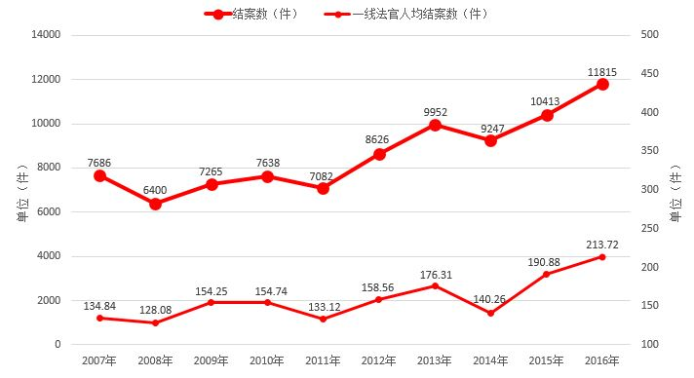

2、2007-2016年永嘉法院解决诉讼标的额走势
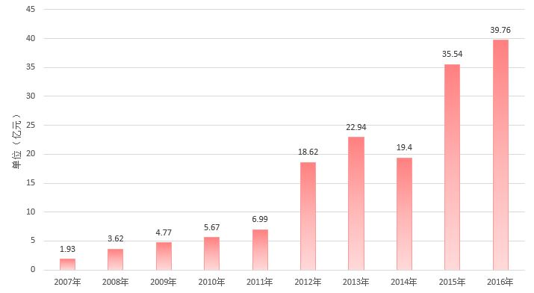

说明：2012年以来，民间借贷、金融纠纷等案件激增，导致诉讼标的额骤升。
3、2012-2016年永嘉法院审结一审刑事案件构成
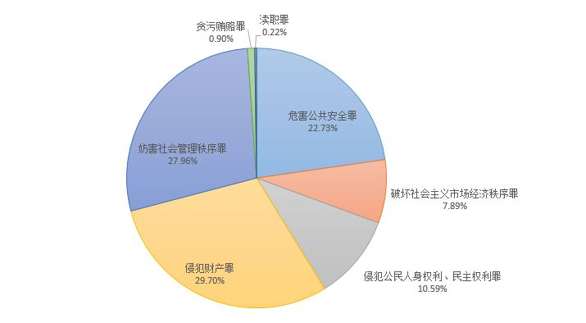

4、2012-2016年永嘉法院审结一审民商事案件构成
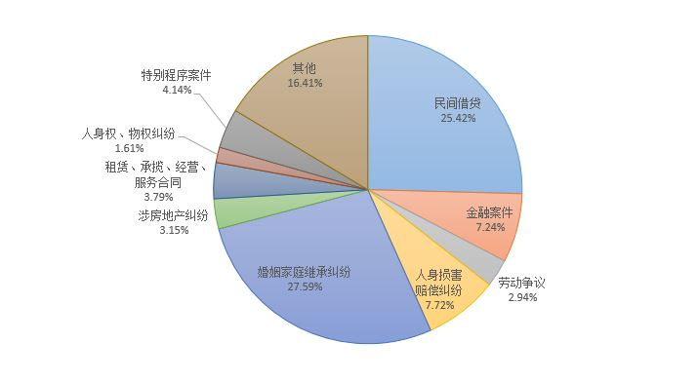

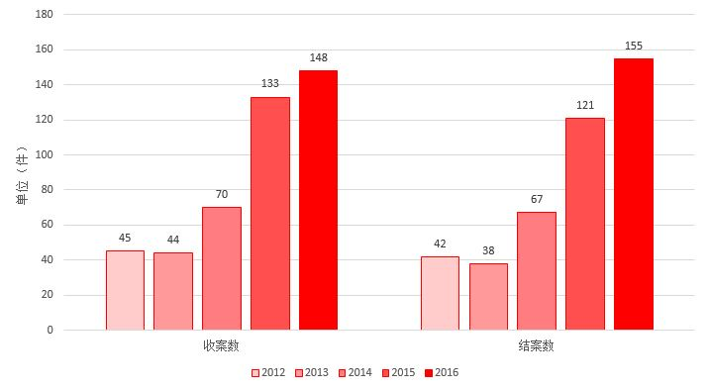
5、2012-2016年永嘉法院行政诉讼案件收结案走势

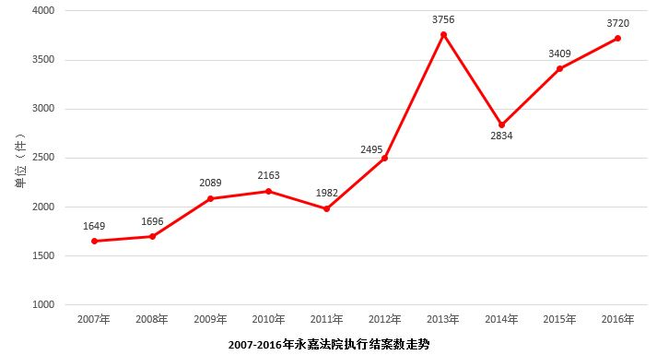
6、2007-2016年永嘉法院执行结案数及到位标的额走势

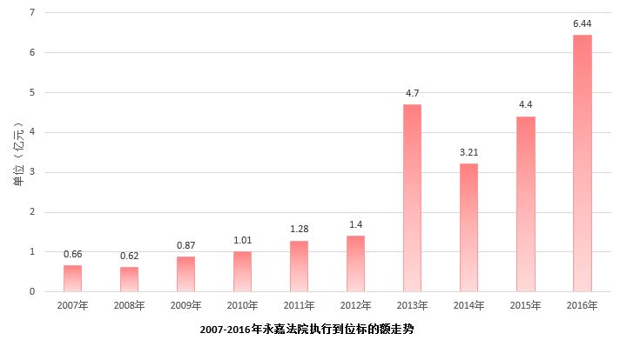

7、2016年全市基层法院执行质量、效果情况
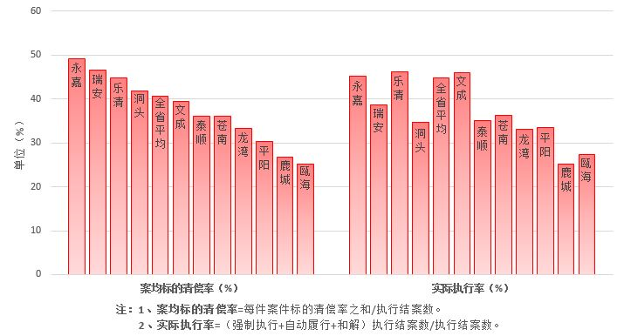

说明：2016年，永嘉法院执行质量、效果分列全市基层法院第一、第三名。

大会秘书处 2017年2月16日印

